PRÉSENTÉ AU CÉGEP DU VIEUX MONTRÉAL

DANS LE CADRE DU COURS B65 – Projet Synthèse

**Sprint 1**

**Document de conception - Application Web *Anidoption***

CHARBONNEAU Kim

1028574

Département d’informatique

Professeur :

Jean-Christophe Demers

MONTRÉAL, 24 septembre 2019

Présentation générale et objectifs

Ce projet est une application web qui a pour but de faciliter l’adoption de chiens et de chats à la SPCA. Il s’agit d’agencer l’animal au mode de vie d’une famille d’accueil et d’associer cette famille aux besoins de l’animal. Ainsi, nous limitons les adoptions qui prennent fin rapidement suite à un manque de compatibilité entre l’animal et la famille.

La personne qui veut adopter un animal n’a qu’à se créer un compte et répondre à quelques questions sur ses habitudes de vie. La SPCA, elle, remplira un formulaire concernant chaque animal qu’elle veut afficher. Ainsi, on peut comparer les données des deux côtés et déterminer qui se correspond le mieux.

Présentation précise

L’application web appelée *Anidoption* utilisera du HTML, du CSS et du JavaScript. Elle communiquera avec une base de données MongoDB de type NoSQL grâce à du PHP.

* 1. Utilisation

Tous les utilisateurs, incluant l’administrateur (employé de la SPCA), seront dirigés sur notre page d’accueil afin de débuter l’utilisation de l’application. Une adresse courriel valide devra être inscrite ainsi que son mot de passe correspondant. Le courriel devra être constitué de caractères alphanumériques tout comme le mot de passe. Celui-ci devra contenir minimalement 6 caractères.

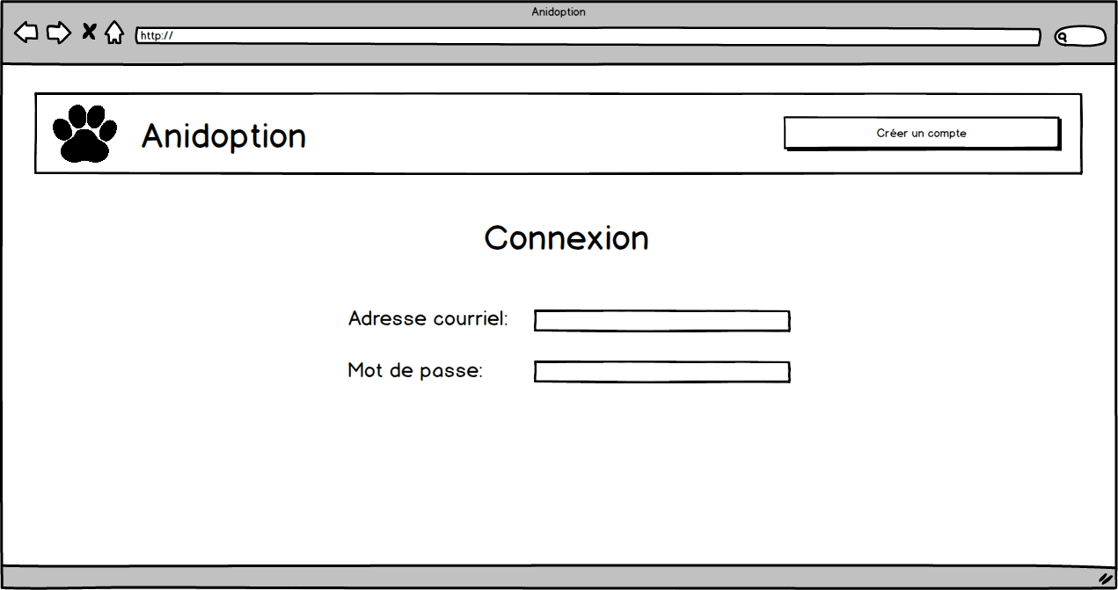

* 1. Utilisation client

Au tout début, lorsqu’il s’agira de la première visite de l’utilisateur client sur le site, il devra créer un compte. Lorsqu’il aura appuyé sur le bouton «Créer un compte », il devra remplir le formulaire d’inscription qui requiert de remplir des champs textes et de cocher la case qui détermine l’espèce qu’il désire comme compagnon. Tous les champs sont obligatoires.

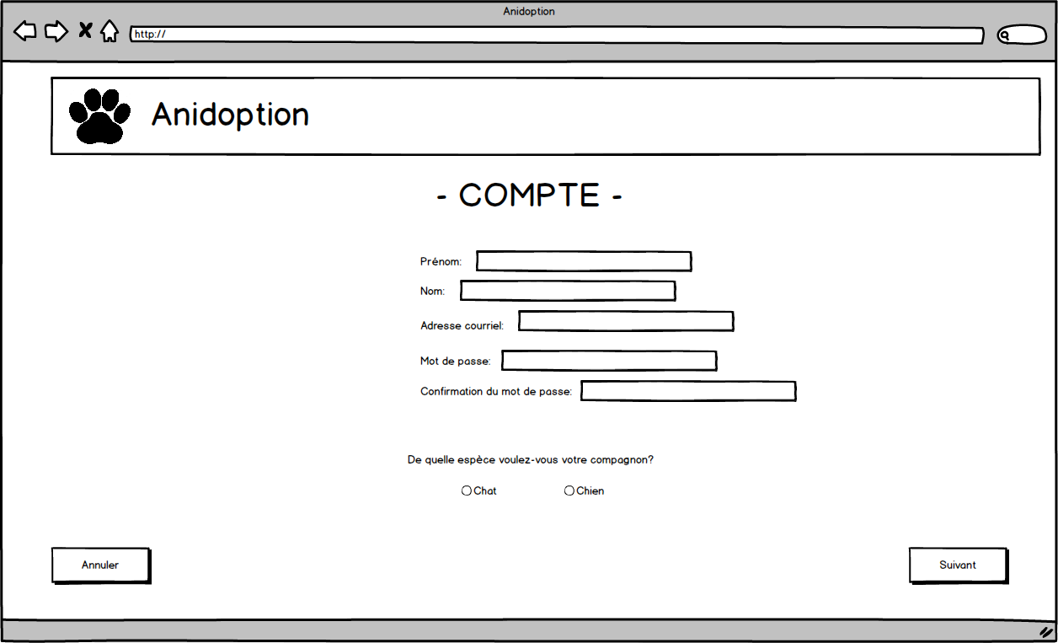

Si la personne sélectionne le chat, il y aura d’autres questions à répondre qui apparaitront sur la page suivante.

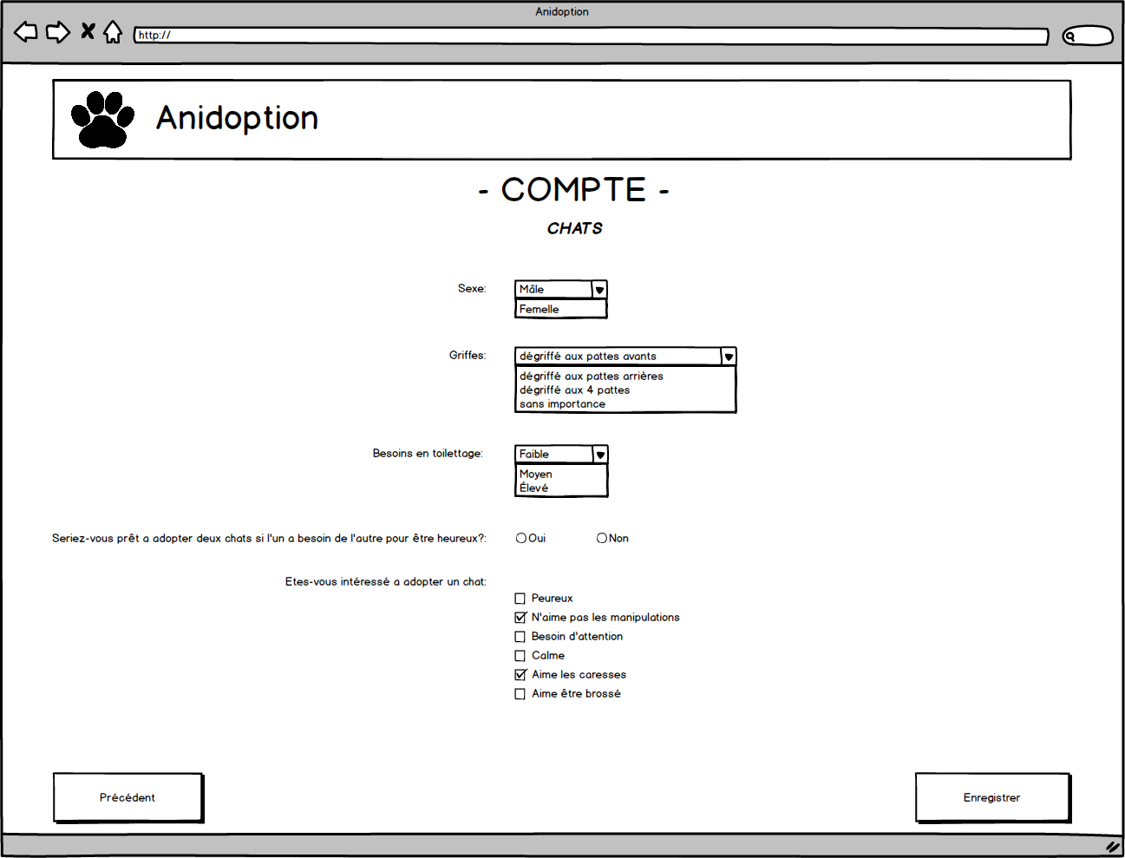

Nous demandons aussi s’il serait intéressé à posséder deux chats puisque quelques fois, ceux-ci viennent en paquet de deux (souvent frère et sœur sont inséparables) ou s’il préfère en adopter qu’un seul. Finalement, une liste de traits de caractères félins sont à sélectionnés lorsque préférés.

Si la personne sélectionne le chien, le formulaire canin apparait sur la page suivante. Dans le même ordres d’idées que pour les chats, des questions relatives aux chiens seront affichées.

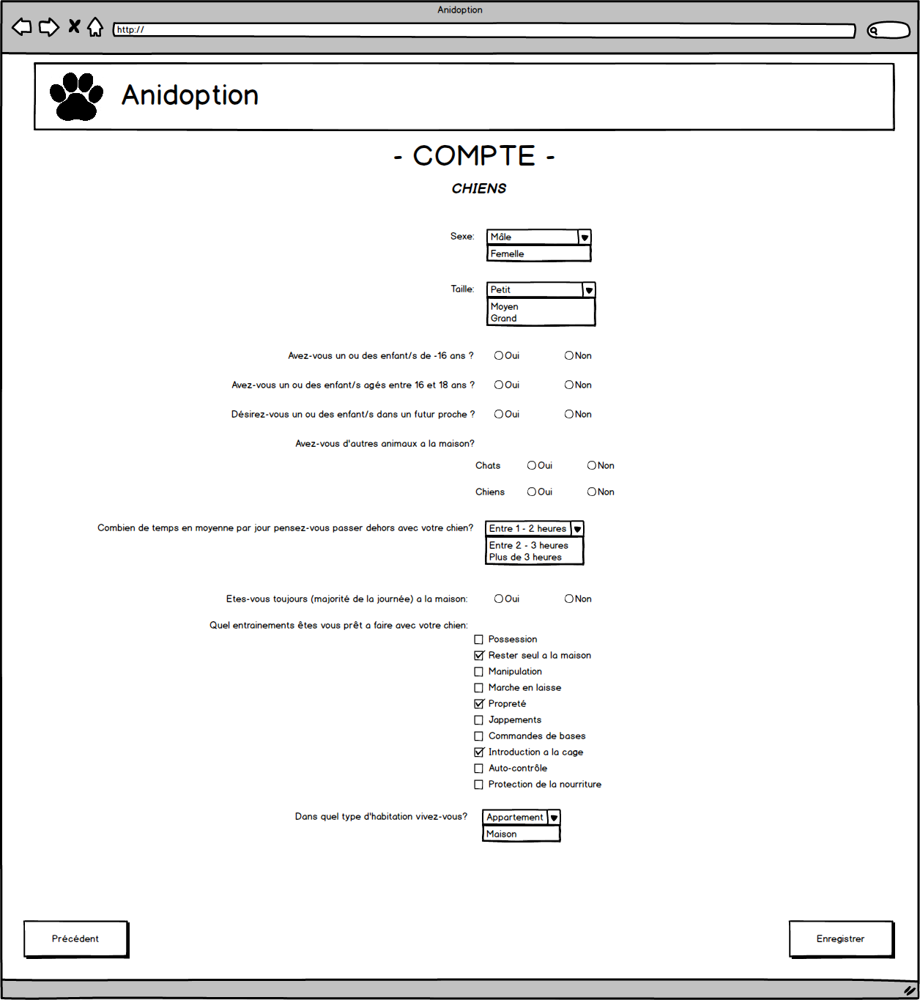

Afin de limiter les retours ou les incidents impliquant des enfants, nous demandons à l’utilisateur s’il a un/des enfant/s âgé/s de moins de 18ans ou de 16ans ou s’il en désire. Il peut cocher l’une ou plusieurs options. Il doit évidemment cocher tout ce qui s’applique.

Pour limiter aussi les incidents entres animaux, nous devons savoir aussi s’il possède d’autres chiens et/ou chats. Nous demandons aussi à l’utilisateur s’il est toujours à la maison ou non, car certains chiens récupérés ne peuvent pas rester seul dès le début de l’adoption. Il faut aussi savoir s’il habite dans un *appartement* ou dans une *maison* puisque certains sont trop turbulents pour un appartement.

Finalement, une liste d’éléments d’entrainement lui sont présentés. Nous demandons de cocher toutes les options pour lesquelles il est prêt à entrainer son compagnon.

Peu importe ce que l’utilisateur a choisi comme epèce pour être son compagnon, il doit appuyer sur le bouton « Enregistrer » afin que son profil soit envoyé dans la base de données. Le client sera ensuite redirigé vers la page principale ou plusieurs options s’offrent à lui.

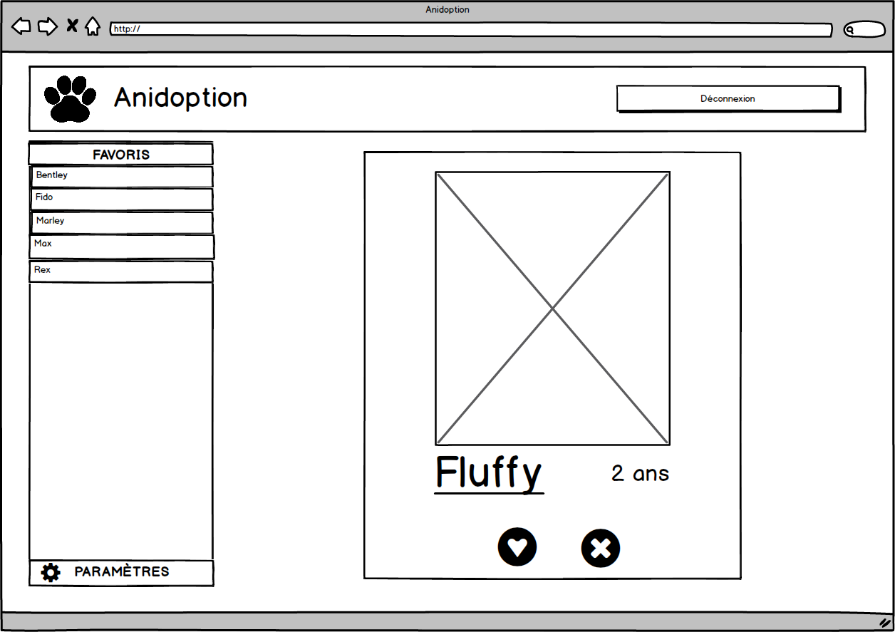

Il peut consulter le profil des animaux affichés pour lui et décider d’aimer ou non ceux qu’on lui propose. À chaque fois qu’il utilisera le bouton avec un X, un autre animal lui sera présenté. S'il clique le bouton avec un cœur, ce profil sera ajouté automatiquement à sa liste de favoris.

Sur le côté gauche de la page, il y aura la liste de tous les animaux qu’il a aimé précédemment. Il peut en sélectionner un (en cliquant dessus) et sa fiche apparaitra sous forme de fenêtre.

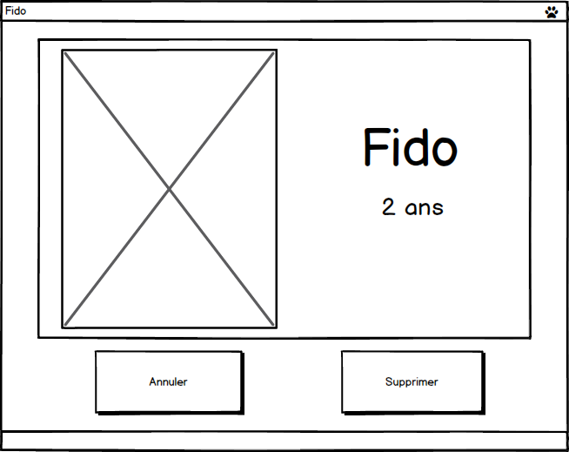

Il pourra ainsi directement consulter la fiche de l’animal et décider s’il veut le supprimer ou non de ses favoris.

Toujours du côté gauche de cette page, il pourra modifier son compte grâce au bouton « Paramètres ». Il pourra modifier les champs qu’il a rempli lors de la création de son compte. Cela inclut son prénom, son nom, son adresse courriel, son mot de passe, l’espèce d’animal qu’il désire ainsi que toutes les options du formulaire qui y sont reliées. Afin d’enregistrer les modifications, il devra cliquer sur le bouton « Enregistrer », puis il sera redirigé vers la page d’accueil.

Finalement, il pourra appuyer sur « Déconnexion » pour se déconnecter de son compte à tout moment, sauf pendant la création et la modification de son compte.

* 1. Utilisation administrateur (employé SPCA)

Une autre interface sera conçue principalement pour l’utilisateur administrateur. Ce compte sera réservé à l’employé de la SPCA qui affiche les animaux pour l’adoption.

Lorsqu’il se sera connecté, il atteindra sa propre page principale ou plusieurs options s’offriront à lui.

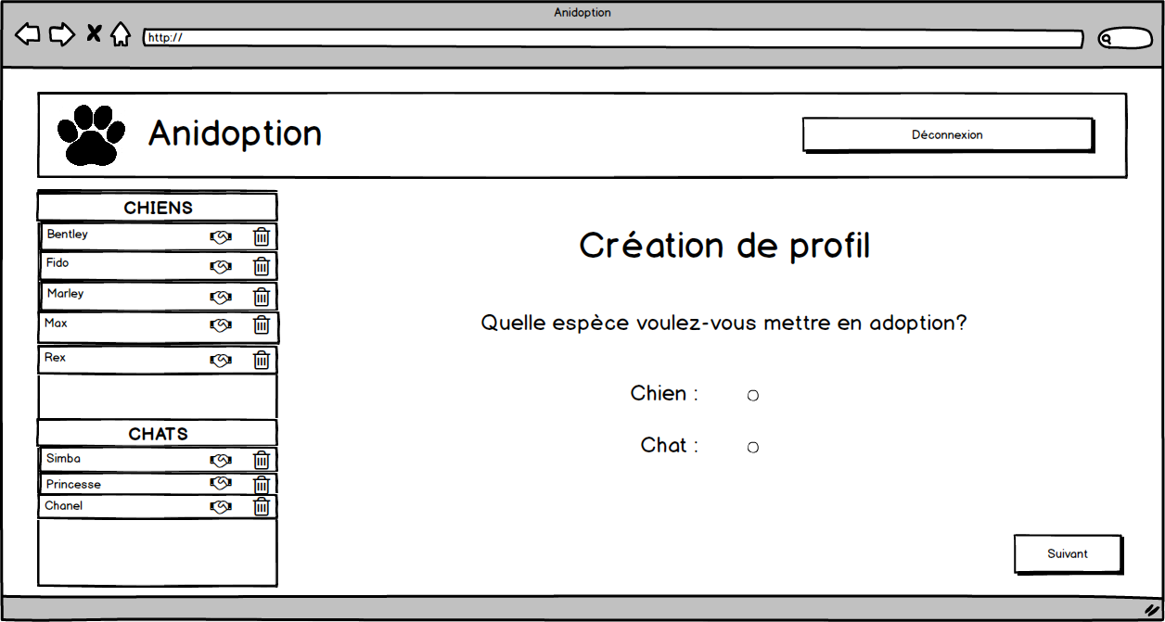

La première option consiste à créer des fiches pour les animaux disponibles pour l’adoption. Il n’a qu’à sélectionner pour quelle espèce il veut faire un profil. Pour les deux espèces, des informations doivent être inscrites et une image de l’animal devra être téléchargée.

Toutefois, s’il choisit de créer un profil canin, il devra remplir un formulaire qui ressemble beaucoup à celui que l’utilisateur rempli lorsqu’il décrit le chien qu’il souhaite.

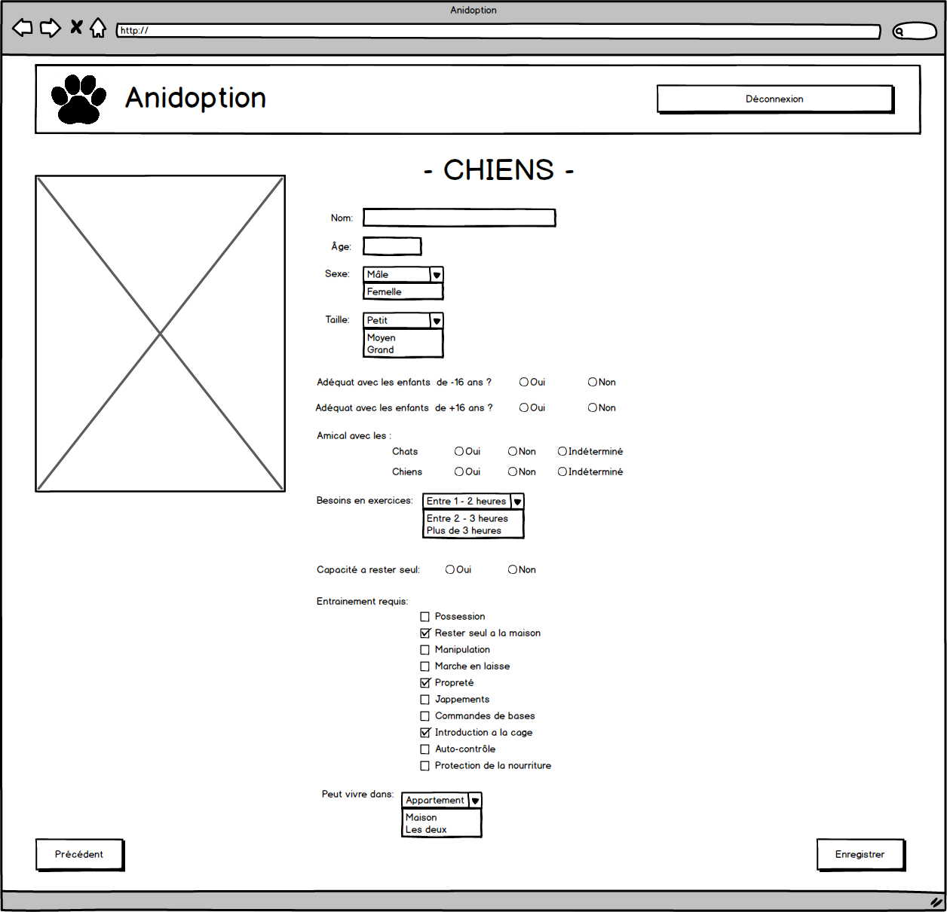

S’il choisit le chat, il devra remplir un formulaire au format similaire.

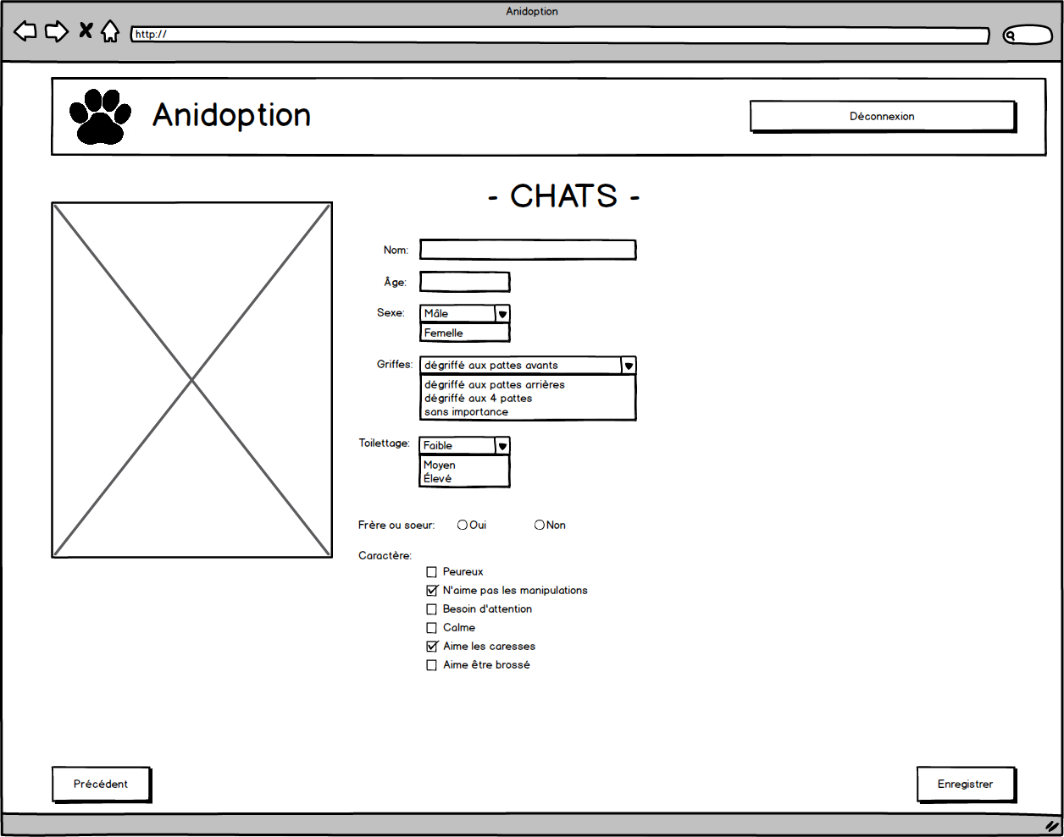

Après avoir rempli l’un des deux formulaires, il suffit de cliquer sur «Enregistrer » pour que la fiche soit disponible aux utilisateurs qui lui correspondent. Cet enregistrement ramène l’administrateur sur sa page principale ou il peut recommencer le processus ou utiliser une autre option.

Par exemple, il peut avoir à déclarer un animal comme étant adopté. Pour ce faire, il n’a qu’à appuyer sur l’icône représentant deux mains qui se serrent situé à côté du nom de l’animal à désactiver. Une fenêtre comme celle-ci apparaitra :

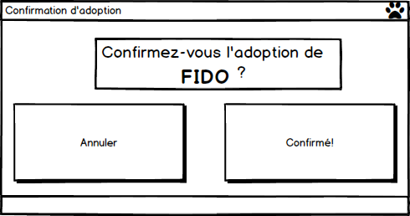

Une fois l’adoption confirmé, la variable de disponibilité qui est a true lors de la creation de la fiche de l’animal est changé pour false. Ainsi, elle n’apparaitra plus aux usagers ni dans la liste de l’administrateur.

Pour supprimer, il n’a qu’a sélectionner le nom du chien adopté et une fenêtre lui demandera de confirmer son choix avant de le supprimer de la base de données.

La base de donnée utilisée pour enregistrer toutes ses informations sera MongoDB.

Elle permet beaucoup de flexibilité puisqu’elle ne nécessite pas de schéma. Elle permet d’emmagasiner des informations dans des documents de type JSON (JavaScript Object Notation). Dans une même collection, il est possible d’enregistrer plusieurs de ses documents même s’ils ont des champs différents. De plus, il est plus simple d’y enregistrer des tableaux (liste de favoris de chaque utilisateur). Même si certains champs peuvent différer, il est relativement simple d’y insérer, de supprimer ou de mettre a jour des données.

Je l’ai choisi aussi parce que je n’ai pas d’administrateur de base de données.

Finalement, c’est une base de données NoSQL qui est d’actualité. Je crois qu’elle a fait ses preuves sachant qu’elle est utilisée par plusieurs grandes entreprises tel que UPS, SAP, Google, Facebook, eBay, Cisco, etc. En faire l’utilisation pour un aussi gros projet me permettra de la maitriser un peu plus et de pouvoir éventuellement l’appliquer dans des emplois futurs.

Dans le cadre de ce projet, la base de données sera construite de deux principales collections. Une s’appellera *Animaux* et l’autre *Usagers*. Dans la collection Animaux, je conserverai toutes les fiches d’animaux disponibles pour l’adoption et dans la section Usagers, je conserverai les favoris ainsi que toutes les informations obtenue à l’inscription de l’utilisateur. Label admin?

Présentation des patrons de conception

Le premier patron sera le Singleton. Cette classe n’aura qu’une instance, mais je pourrai fournir un point globale à celle-ci. Plus précisément, je vais l’utiliser pour faire le pont entre les utilisateurs et la base de données. Je ne veux pas devoir donner une connexion à MongoDB à chaque personne qui sera connectée à l’application et qui suite à des actions, modifiera des informations dans la base. En fait, le singleton me permettra d’utiliser qu’une seule connexion pour connecter tout le monde.

Il sera aussi intéressant d’utiliser le patron Façade. Dans le cas de notre application web, la classe fiche sera une classe de type interface permettant de facilité la construction d’une fiche, quelle soit de type chat ou chien. La classe main pourra simplement appeler une fonction *creerFicheChien* et celle-ci ferra appel à la fonction *creerFiche* qui est dans la classe Chiens, sous la classe Fiches. C’est un peu comme si la classe Main ne voyait pas ce qui se passait vraiment du côté Fiches, mais qu’elle obtenait le résultat provenant de la fonction de la bonne instance.

Aspects techniques de la conception

Cas d’utilisation

Diagramme de conception technique

Conception des interfaces usagers

Page d’accueil commune aux utilisateurs et à l’administrateur.

Lorsque l’utilisateur créera son compte, il devra commencer par remplir les informations sur cette page:

Suite au choix sur l’espèce de compagnon désiré, la page correspondante s’affichera.

S’il s’agit d’un compagnon félin:

S’il s’agit d’un compagnon canin:

Après avoir enregistrer son compte ou après s’être connecter, l’utilisateur a accès a cette page principale.

Ce qui s’affichera lorsqu’il cliquera sur sur l’un des ses favoris:

La page principale pour l’administrateur:

Suite au choix sur l’espèce a mettre en adoption, la page correspondante s’affichera.

S’il s’agit d’un chat:

S’il s’agit d’un chien:

Après avoir enregistrer la fiche de l’animal, l’administrateur revient à sa page principale ou il peut supprimer des animaux qui ne sont plus disponibles pour l’adoption. Donc après avoir appuyé sur l’icône qui représente une poubelle, cette fenêtre apparaitra: